Hướng dẫn cài đặt app Django:

Chuẩn bị:

1. Python 3.6
2. Mysql

Thực hiện:

1, Down load python 3.6 : <https://www.python.org/downloads/>

2, Cài đặt môi trường. My computer - >Properties - > Advanced - >Envirnoment Variables

Tại System variables chọn “Path” - > Edit

Chọn New -> Điên và đường dẫn thư mục python gồm “Python36” và “Python36\Script”

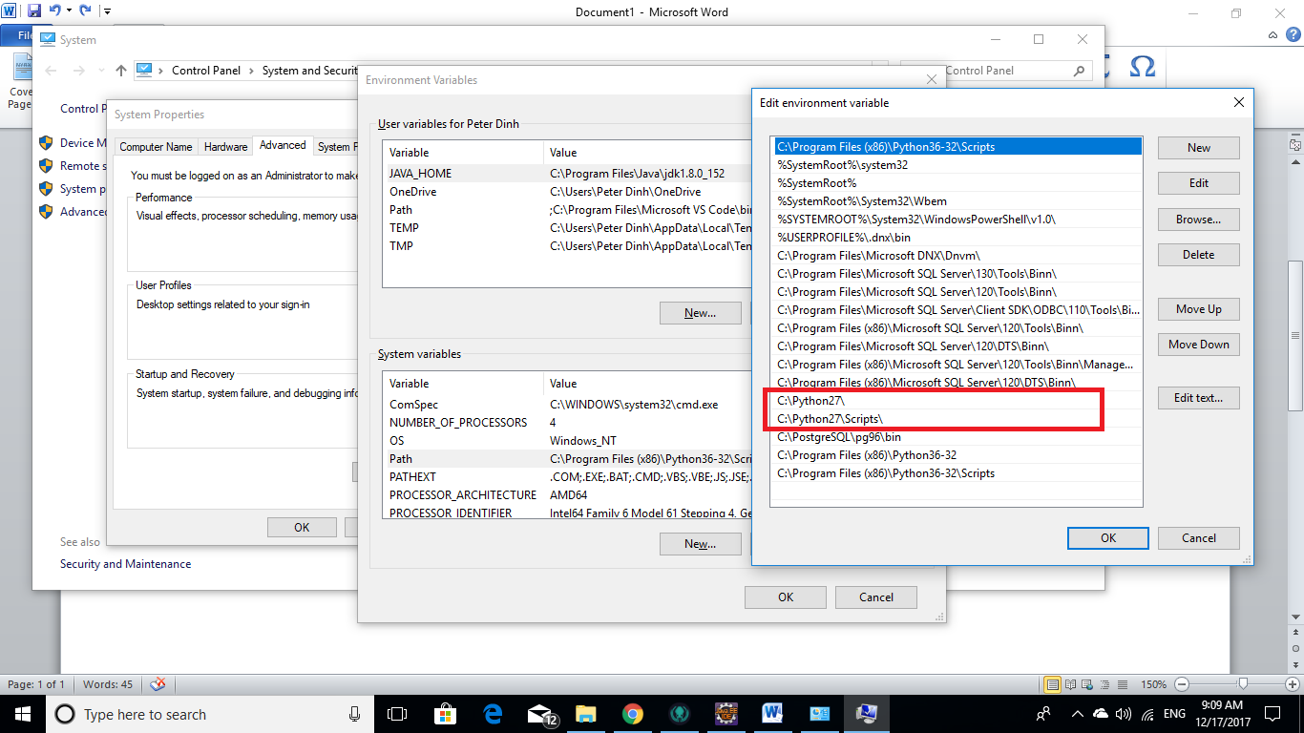

Test thử python: mở CMD -> gõ python

Cài đặt thành công giống như hình dưới

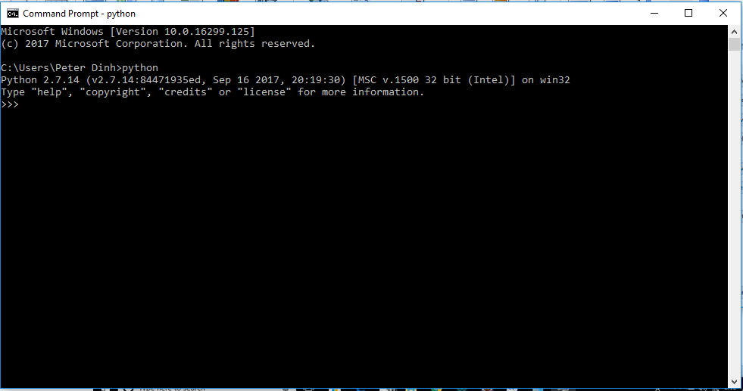

3, Cài đặt app:

1. Clone hoặc download source tại: https://github.com/ERPGroup/lab_erp.git
2. Install library: pip install -r req.txt (gồm: Django, Pillow, ...)
3. Truy cập vào thư mục cùng cấp với file manage.py
4. Install Database: python manage.py migrate
5. Kiểm tra table trong database: Nếu chưa có table. Quay lại thực thi lại bước 4
6. Khởi động app: python manage.py runserver –insecure
7. Xem website: Gõ url: “http://localhost:8000/”